- AMAÇ
Bu prosedürün amacı; İzmir Ekonomi Üniversitesi’nde yürütülen faaliyetlerde yapılan BEK (Bologna Eşgüdüm Komisyonu) toplantısına ilişkin usul ve esaslar ile yetki ve sorumlulukları belirlemektedir.

- KAPSAM
Bu prosedür, İzmir Ekonomi Üniversitesi’nde görevli idari personeli kapsar.

- YETKİ VE SORUMLULUK
- Bu prosedür, İzmir Ekonomi Üniversitesi Genel Sekreterinin onayı ile yürürlüğe girer.
- Prosedürün uygulanması ve takibi ile gerektiğinde revize edilmesinden Kalite ve Koordinasyon Müdürlüğü ve Genel Sekreterlik sorumludur.
- Prosedüre uygun hareket edilmesinden, ilgili departman yöneticileri ile bağlı bulundukları yöneticiler ve Genel Sekreterlik sorumludur.

- TANIMLAMALAR VE KISALTMALAR
Üniversite: İzmir Ekonomi Üniversitesini,
Rektörlük: İzmir Ekonomi Üniversitesi’ndeki akademik ve idari birimlerin tamamının bağlı bulunduğu üst yönetimi,
Senato: Rektörün başkanlığında, rektör yardımcıları, dekanlar ve her fakülteden fakülte kurullarınca üç yıl için seçilecek birer öğretim üyesi ile rektörlüğe bağlı enstitü ve yüksekokul müdürlerinden oluşan kurulu,
Fakülte kurulu: Dekanın başkanlığında fakülteye bağlı bölümlerin başkanları ile varsa fakülteye bağlı enstitü ve yüksekokul müdürlerinden ve üç yıl için fakültedeki profesörlerin kendi aralarından seçecekleri üç, doçentlerin kendi aralarından seçecekleri iki, doktor öğretim üyelerinin kendi aralarından seçecekleri bir öğretim üyesinden oluşan kurulu,
Fakülte Yönetim Kurulu: Dekanın başkanlığında fakülte kurulunun üç yıl için seçeceği üç profesör, iki doçent ve bir doktor öğretim üyesinden oluşan kurulu,
Enstitü kurulu: Müdürün başkanlığında, müdür yardımcıları ve enstitüyü oluşturan ana bilim dalı başkanlarından oluşan kurulu,
Enstitü yönetim kurulu: Müdürün başkanlığında, müdür yardımcıları, müdürce gösterilecek altı aday arasından enstitü kurulu tarafından üç yıl için seçilecek üç öğretim üyesinden oluşan kurulu,
Yüksekokul kurulu: Müdürün başkanlığında, müdür yardımcıları ve okulu oluşturan bölüm veya ana bilim dalı başkanlarından oluşan kurulu,
Yüksekokul yönetim kurulu: Müdürün başkanlığında, müdür yardımcıları ile müdürce gösterilecek altı aday arasından yüksekokul kurulu tarafından üç yıl için seçilecek üç öğretim üyesinden oluşan kurulu,
BEK: Bologna Eşgüdüm Komisyonunu,
Genel Sekreterlik: İzmir Ekonomi Üniversitesi’nin idari birimlerinin bağlı bulunduğu üst yönetimi,
Kalite ve Koordinasyon Müdürlüğü: Toplantı sürecinin yürütülmesinden sorumlu Kalite ve Koordinasyon Müdürlüğü çalışanını,
İdari İşler Müdürlüğü: İzmir Ekonomi Üniversitesi İdari İşler Müdürlüğünü,
DYS (Doküman Yönetim Sistemi): İzmir Ekonomi Üniversitesi’ndeki tüm iç-dış yazışma ve talep süreçlerinin (İzin Talep, Görevlendirme, Malzeme Talep, Araç Talep, vb.) yürütüldüğü sistemi,
Bölüm Yöneticisi: İzmir Ekonomi Üniversitesi idari bölümlerinde bulunan tepe yöneticiyi,
Birim: İzmir Ekonomi Üniversitesi idari ve akademik birimlerini,

İfade eder.

5-GÖREV VE YETKİLER

Bologna Eşgüdüm Komisyonu (BEK), Üniversitemizde yürütülmekte olan öğretim programlarının “Avrupa Yükseköğretim Yeterlikler Çerçevesi” ve “Ulusal Yeterlilikler Çerçevesi” ile uyumlu önlisans, lisans, yüksek lisans ve doktora düzeyleri için öğrenme çıktılarının hazırlanması ve öğretim programlarında yer alan derslerin, iş yüküne dayalı AKTS kredilerinin yeniden belirlenmesi çalışmalarını yürütmektedir. Ayrıca;

• Yeni ders önerileri,

• Ders bilgisi değişikliği (Adı, Kodu, AKTS, İEU kredisi, önkoşul bilgileri),

• Ders izlencesi değişiklikleri (Dersin amacı, öğrenme çıktıları, iş yükü, ders saati bilgileri),

• Diploma Eki bilgileri
BEK tarafından incelenir.
BEK web sayfasının düzenlemeleri yapılır.

6- UYGULAMA VE GENEL KURALLAR

6.1.1 Toplantı Talebi
Üniversitemiz BEK toplantıları iki haftada bir Perşembe günleri saat 15:00’de çevrimiçi olarak gerçekleşir. (Komisyon Başkanı bu tarihler dışında da komisyonu toplantıya çağırabilir.)

6.1.2 Toplantı Talebi İçin Kullanılan Kaynaklar
Toplantı yapılacak olan salon/ online link, toplantı detaylarının (Kişi sayısı, toplantı esnasında ihtiyaç duyulacak bilgisayar ve ses sistemi ekipmanları, ikramlar vb.) yazılı olduğu bir mail ile toplantıdan en az 3 iş günü öncesinde İdari İşler Müdürlüğü’ne bildirilerek rezervasyon oluşturulur. Katılımcılara toplantı tarihi, saati ve toplantı yeri, toplantı gündemi ile birlikte duyurulur.

6.1.3 Toplantı Hazırlıkları
BEK toplantıları için aşağıda belirtilen adreste yayınlanmış olan süreçler uygulanır.(Ek-1) https://phoenix.ieu.edu.tr/betanix/uploads/cms/kalite.ieu.edu.tr/9777_1652190208.pdf

Toplantılara sunulmak üzere bek@ieu.edu.tr adresine maille ilgili enstitü /fakülte/ yüksekokul kurullarından gelen kararlar, dökümanlar konu başlıklarına uygun olarak ilgili toplantının gündemine alınır. Hazırlanan gündemler komisyon başkanının onayı alınarak tüm katılımcıların görebildiği ortak alanda toplantıdan önce incelenmek üzere paylaşılır ve bu paylaşım tekrar katılımcılara mail yolu ile bildirilir.

6.1.4 Toplantı sonrasında yapılan çalışmalar
- BEK toplantıları için aşağıda belirtilen adreste yayınlanmış olan süreçler uygulanır.(Ek-1) https://phoenix.ieu.edu.tr/betanix/uploads/cms/kalite.ieu.edu.tr/9777_1652190208.pdf

6.1.5 Toplantılar yapılırken kullanılan formlar
- Toplantı esnasında katılımcılara imzalatılan üzerinde toplantının başlığı, toplantı numarası ve tarihinin yazılı olduğu ve katılımcı isimlerinin yer aldığı toplantı katılım formu.;(Ek 2)
- Toplantı başlamadan önce katılımcıların incelenmesi için sunulan gündem maddeleri ve metinlerinden oluşan doküman/gündem ve ekleri.(Ek 3)
- Yapılan toplantı esnasında gündem maddelerinin de bulunduğu doküman üzerine yazılan toplantı özet cümlesi ve karardan oluşan “Toplantı Notları” . (Ek-3) (Yapılan toplantı ardından, doldurulan toplantı notları, katılımcılara, Enstitü/Fakülte/Yüksekokul sekreterliklerine mail yöntemiyle paylaşılarak en geç iki iş günü içerisinde bildirilir.)

İLGİLİ DOKÜMANLAR:
Ek-1: BEK süreçleri
Ek-2: Toplantı Katılım Formu Şablonu
Ek-3: Gündem ve toplantı notları

Ek-1

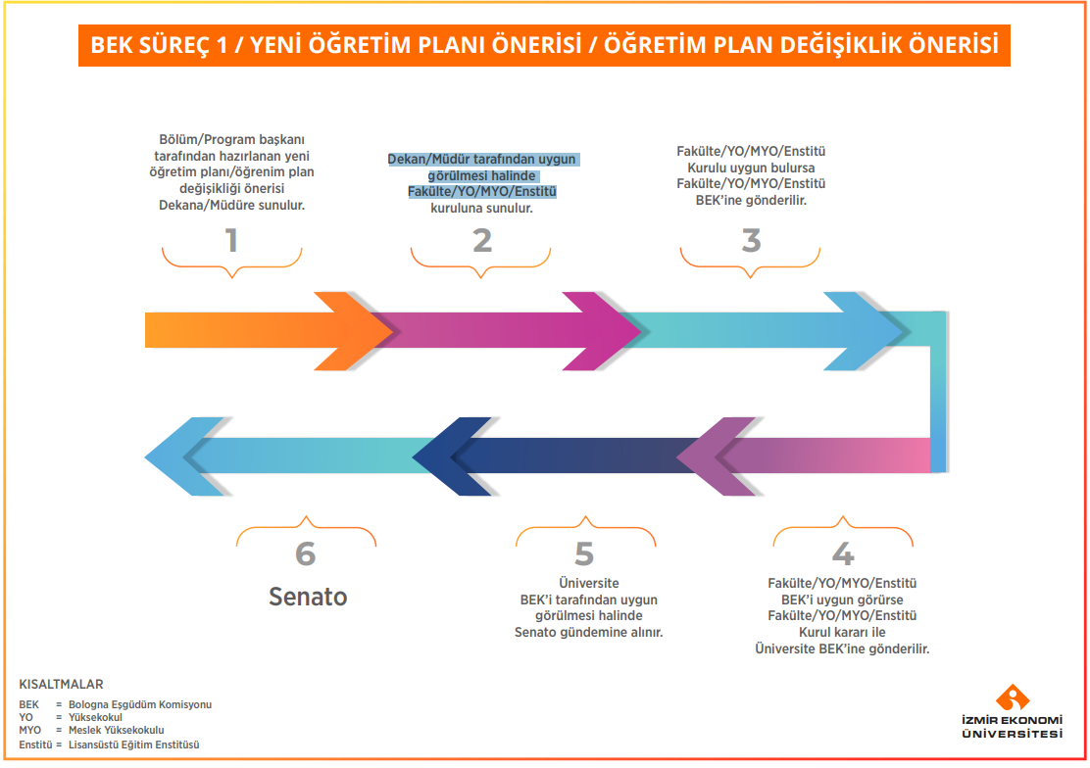

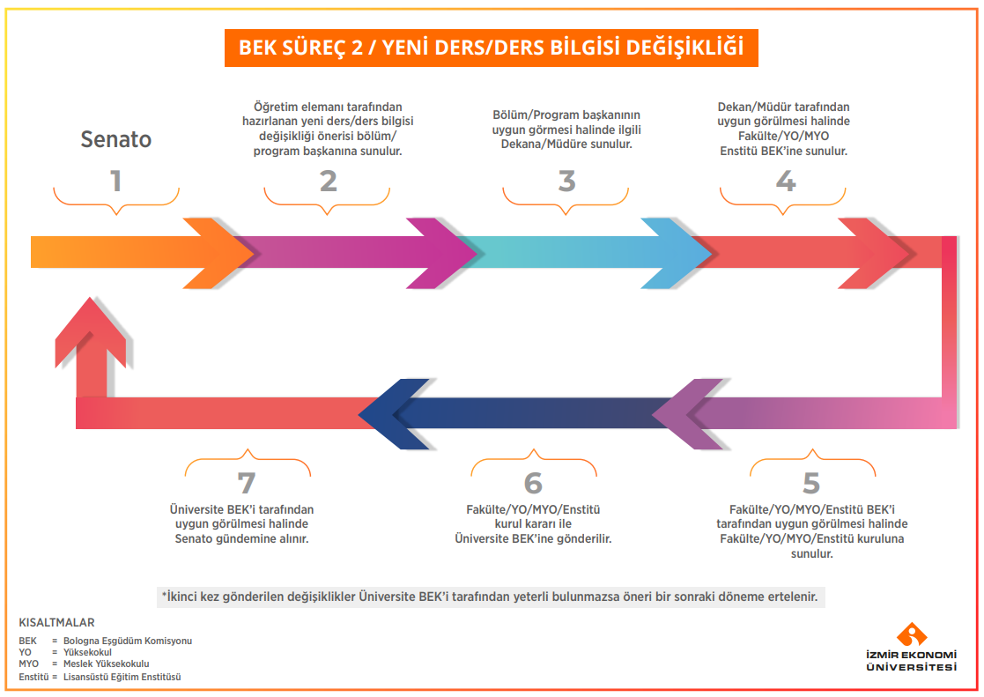

Ek-2:

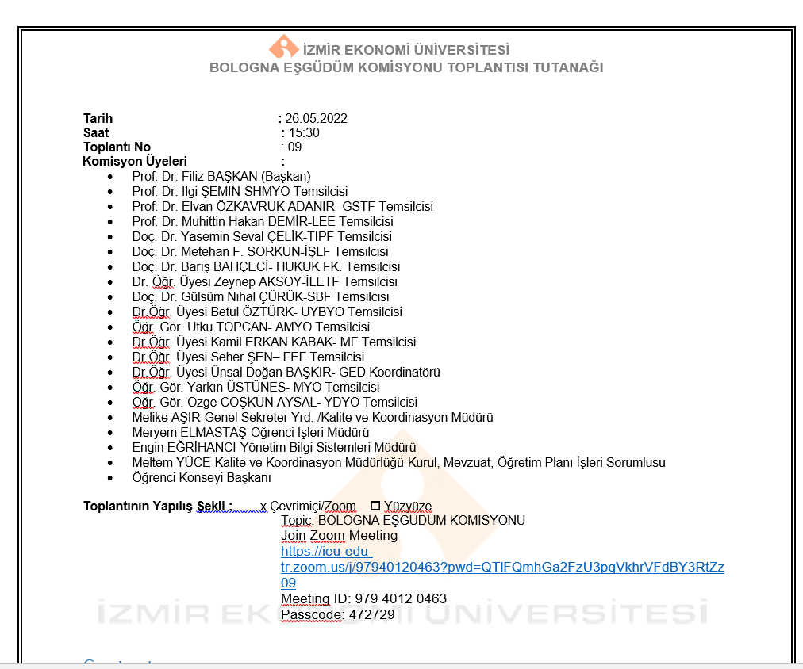

Ek-3:

GÜNDEM
A- Yeni öğretim planı/ Öğretim planı değişikliği (Müfredat) 4
A/1- Sinema ve Dijital Bölümü yeni müfredatına göre hazırlanan yandal programının görüşülmesi. 4
A/2- İşletme Fakültesi bünyesinde yer alan Bölümlere ait Yan Dal öğretim planları değişikliği talebi. 4
A/3- Uygulamalı Yönetim Bilimleri Yüksekokulu Gastronomi ve Mutfak Sanatları Bölümü’nün uygulanmakta olan öğretim planında değişiklik talebi 4
B- Yeni ders önerileri 4
B/1- KHUK XXX Vergi Ceza Hukuku (LEE) 4
B/2- KHUK 5XX İnfaz Hukukunun Güncel Sorunları(LEE) 4
B/3- KHUK 5XX Ceza Hukukunda Alternatif Uyuşmazlık Çözüm Yolları (LEE) 4
B/4- KHUK 5XX Ceza Muhakemesi Hukukunda Delil Yasakları (LEE) 4
B/5- FFD 580 Kamusal Alan Tartışmaları: Tasarım ve Teori (LEE) 4
C- Ders bilgisi değişikliği (Adı, kodu, AKTS, İEU kredisi, önkoşul değişiklikleri, ders amacı, öğrenme çıktıları, iş yükü, ders saati değişiklikleri) 4
Gündem maddesi bulunmamaktadır. 4
D- Diploma objectives (Değişiklikler ve ilk kez mezun verecek olan bölüm/programlar için belirlenmesi) 4
Gündem maddesi bulunmamaktadır. 4
E- Program çıktıları 4
Gündem maddesi bulunmamaktadır. 4
F- Diğer konular 4
F/1- AKTS sayfasının yeniden yok yazısı kapsamında yapılandırılması için bilgi verilmesi 4
İKİNCİ KEZ GELENLER 5
A- Yeni öğretim planı/ Öğretim planı değişikliği (Müfredat) 5
Gündem maddesi bulunmamaktadır. 5
B- Yeni ders önerileri 5
B/1- MCE 350 Endüstriyel Gömülü Sistemler 5
B/2- ME 4XX Hidrolik ve Pnömatik Devreler 5
B/3- MCE 340 Malzeme ve Üretim Yöntemleri 5
B/4- FR XXX-Fransızca A2 Temel Düzey Sertifika Sınav Hazırlığı 5
B/5- FR XXX-Fransızca B1 Orta Düzey Sertifika Sınav Hazırlığı 5
B/6- FR 121Fransızca I 5
B/7- FR 122 Fransızca II 5
B/8- FR 221Fransızca III 5
B/9- FR 222Fransızca IV 5
B/10- FR 321 Fransızca V 5
B/11- FR 322Fransızca VI 6
B/12- FR 421 Fransızca VII 6
B/13- FR 422 Fransızca VIII 6
C- Ders bilgisi değişikliği (Adı, kodu, AKTS, İEU kredisi, önkoşul değişiklikleri, ders amacı, öğrenme çıktıları, iş yükü, ders saati değişiklikleri) 6
Gündem maddesi bulunmamaktadır. 6
D- Diploma objectives (Değişiklikler ve ilk kez mezun verecek olan bölüm/programlar için belirlenmesi) 6
D/1- İçmimarlık ve Çevre Tasarımı ve Görsel İletişim Tasarımı Bölümlerine ait Objectivesler. (3üncü kez gelen) 6
E- Program çıktıları 6
Gündem maddesi bulunmamaktadır. 6
F- Diğer konular 6
Gündem maddesi bulunmamaktadır. 6

GÜNDEM:

A- Yeni öğretim planı/ Öğretim planı değişikliği (Müfredat)

A/1- Sinema ve Dijital Bölümü yeni müfredatına göre hazırlanan yan dal programının görüşülmesi.
Yan dal programının uygulanan önerilen şekilde yan yana yazılarak değişikliklerin işaretlenmesine ve intibaklarının yazılarak tekrar BEK e gönderilmesi uygun görülmüştür.

A/2- İşletme Fakültesi bünyesinde yer alan Bölümlere ait Yan Dal öğretim planları değişikliği talebi.
Öğretim planlarında ile ilgili herhangi bir değişiklik veya düzeltme önerisi bulunmamakta olup kararın Senato için DYS den yönlendirilmesi uygun bulunmuştur.

A/3- Uygulamalı Yönetim Bilimleri Yüksekokulu Gastronomi ve Mutfak Sanatları Bölümü’nün uygulanmakta olan öğretim planında değişiklik talebi
Staj dersinin kodunda değişiklik yapılarak kararın Senato için DYS den yönlendirilmesi uygun bulunmuştur.

B- Yeni ders önerileri
TÜM DERSLERİN İŞ BÖLÜMÜ YAPILARAK İNCELENMESİ UYGUN GÖRÜLDÜ.

B/1- KHUK XXX Vergi Ceza Hukuku (LEE)

B/2- KHUK 5XX İnfaz Hukukunun Güncel Sorunları(LEE)

B/3- KHUK 5XX Ceza Hukukunda Alternatif Uyuşmazlık Çözüm Yolları (LEE)

B/4- KHUK 5XX Ceza Muhakemesi Hukukunda Delil Yasakları (LEE)

B/5- FFD 580 Kamusal Alan Tartışmaları: Tasarım ve Teori (LEE)

B/6- CLM 2XX Gastronomide etik

C- Ders bilgisi değişikliği (Adı, kodu, AKTS, İEU kredisi, önkoşul değişiklikleri, ders amacı, öğrenme çıktıları, iş yükü, ders saati değişiklikleri)

Gündem maddesi bulunmamaktadır.

D- Diploma objectives (Değişiklikler ve ilk kez mezun verecek olan bölüm/programlar için belirlenmesi)

Gündem maddesi bulunmamaktadır.

E- Program çıktıları

Gündem maddesi bulunmamaktadır.

F- Diğer konular

F/1- AKTS sayfasının yeniden yok yazısı kapsamında yapılandırılması için bilgi verilmesi
Bir sonraki toplantıda görüşülmesi uygun bulunmuştur.

İKİNCİ KEZ GELENLER

A- Yeni öğretim planı/ Öğretim planı değişikliği (Müfredat)

Gündem maddesi bulunmamaktadır.

B- Yeni ders önerileri

B/1- MCE 350 Endüstriyel Gömülü Sistemler
Herhangi bir değişiklik veya düzeltme önerisi bulunmamakta olup kararın Senato için DYS den yönlendirilmesi uygun bulunmuştur.

B/2- ME 4XX Hidrolik ve Pnömatik Devreler
Herhangi bir değişiklik veya düzeltme önerisi bulunmamakta olup kararın Senato için DYS den yönlendirilmesi uygun bulunmuştur.

B/3- MCE 340 Malzeme ve Üretim Yöntemleri
Herhangi bir değişiklik veya düzeltme önerisi bulunmamakta olup kararın Senato için DYS den yönlendirilmesi uygun bulunmuştur.

B/4- FR XXX-Fransızca A2 Temel Düzey Sertifika Sınav Hazırlığı
Herhangi bir değişiklik veya düzeltme önerisi bulunmamakta olup kararın Senato için DYS den yönlendirilmesi uygun bulunmuştur.

B/5- FR XXX-Fransızca B1 Orta Düzey Sertifika Sınav Hazırlığı
Herhangi bir değişiklik veya düzeltme önerisi bulunmamakta olup kararın Senato için DYS den yönlendirilmesi uygun bulunmuştur.

B/6- FR 121Fransızca I
Herhangi bir değişiklik veya düzeltme önerisi bulunmamakta olup kararın Senato için DYS den yönlendirilmesi uygun bulunmuştur.

B/7- FR 122 Fransızca II
Herhangi bir değişiklik veya düzeltme önerisi bulunmamakta olup kararın Senato için DYS den yönlendirilmesi uygun bulunmuştur.

B/8- FR 221Fransızca III
Herhangi bir değişiklik veya düzeltme önerisi bulunmamakta olup kararın Senato için DYS den yönlendirilmesi uygun bulunmuştur.

B/9- FR 222Fransızca IV
Herhangi bir değişiklik veya düzeltme önerisi bulunmamakta olup kararın Senato için DYS den yönlendirilmesi uygun bulunmuştur.

B/10- FR 321 Fransızca V
Herhangi bir değişiklik veya düzeltme önerisi bulunmamakta olup kararın Senato için DYS den yönlendirilmesi uygun bulunmuştur.

B/11- FR 322Fransızca VI
Herhangi bir değişiklik veya düzeltme önerisi bulunmamakta olup kararın Senato için DYS den yönlendirilmesi uygun bulunmuştur.

B/12- FR 421 Fransızca VII
Herhangi bir değişiklik veya düzeltme önerisi bulunmamakta olup kararın Senato için DYS den yönlendirilmesi uygun bulunmuştur.

B/13- FR 422 Fransızca VIII
Herhangi bir değişiklik veya düzeltme önerisi bulunmamakta olup kararın Senato için DYS den yönlendirilmesi uygun bulunmuştur.

C- Ders bilgisi değişikliği (Adı, kodu, AKTS, İEU kredisi, önkoşul değişiklikleri, ders amacı, öğrenme çıktıları, iş yükü, ders saati değişiklikleri)

Gündem maddesi bulunmamaktadır.

D- Diploma objectives (Değişiklikler ve ilk kez mezun verecek olan bölüm/programlar için belirlenmesi)

D/1- İçmimarlık ve Çevre Tasarımı ve Görsel İletişim Tasarımı Bölümlerine ait Objectivesler. (3üncü kez gelen)

- Görsel İletişim Tasarımı için düzeltme istenmesi uygun bulundu.
- İçmimarlık ve Çevre Tasarımı düzeltme istenmesi ve konu hakkında Elvan Hoca ile görüşülmesi uygun bulundu.

E- Program çıktıları

Gündem maddesi bulunmamaktadır.

F- Diğer konular

Gündem maddesi bulunmamaktadır.

